Tugas 5 Pratikum Rekayasa Perangkat Lunak Lanjut
Nama : Shahira
Nim : 1147050153
Kelas : Teknik Informatika- A

- Buatlah Sequence dan Collaboration Diagram dari studi kasus berikut:
Sebuah Restoran Pizza ingin membangun sistem pemesanan menu dengan aplikasi sederhana yang tersedia di setiap meja. Sehingga pelanggan dan karyawan dimudahkan saat transaksi pemesanan berlangsung. Pelanggan dapat memesan pizza berdasarkan ukuran dan topping yang diinginkan. Pesanan akan langsung dikirim ke bagian dapur (koki) sesuai dengan nomor meja pelanggan. Jika pesanan yang diminta habis maka koki akan mengirimkan menolak pesanan dan system memberi notifikasi pada pelanggan bahwa pesanan habis/tidak tersedia. Aplikasi juga dapat menampilkan total bill, sehingga saat pesanan diantarkan pelayan, pelanggan dapat langsung membayar bill-nya. Hal ini dapat mengurangi risiko kesalahan menghitung bill ataupun pelanggan yang tidak bayar.

- Sequence diagram pizza
- Proses memesan pizza
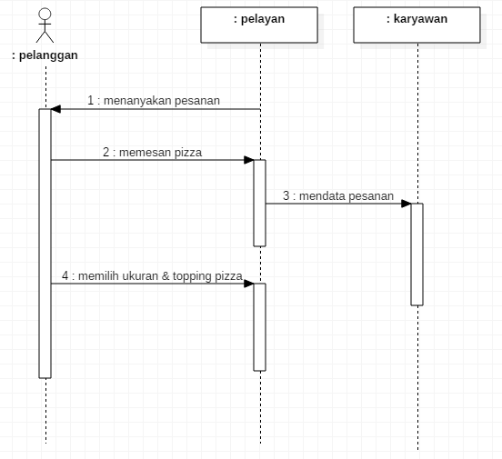
- Proses menyiapkan makanan
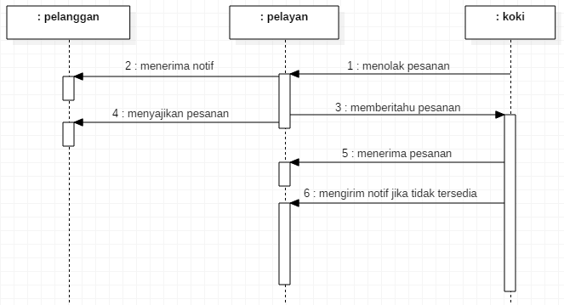

- Pengambilan pizza
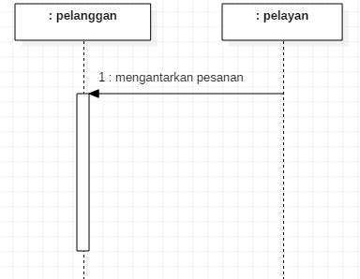
- Pembayaran / transaksi
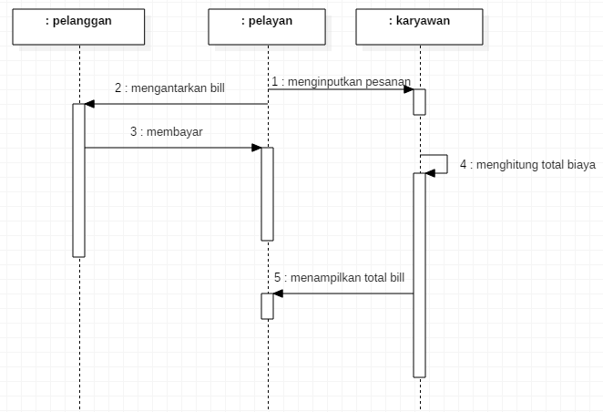

- Collaboration diagram
- Proses memesan pizza
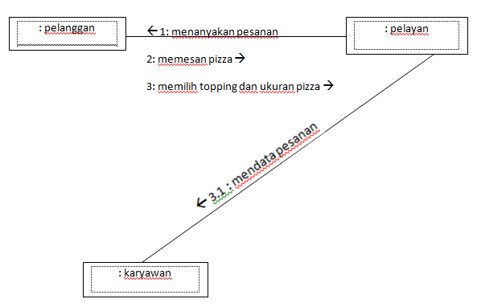
- Proses menyiapkan pizza
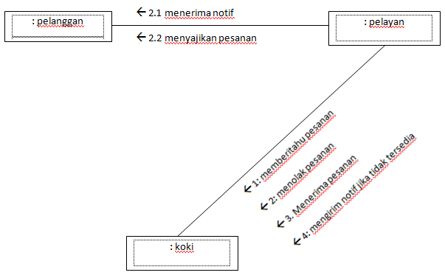
- Pengambilan pizza
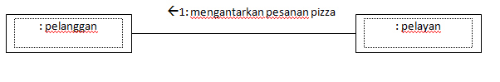
- Pembayaran / transaksi
